ПРОИЗВОДСТВО И ДОСТАВКИ НА ЕНЕРГИЙНИ ПРОДУКТИ,
ФЕВРУАРИ 2024 ГОДИНА

През февруари 2024 г. спрямо предходния месец при производството на енергийни продукти най-голямо нарастване се наблюдава при пропан-бутановите смеси - с 25.0%. Най-голямо намаление е регистрирано при твърдите горива - с 36.5%.
При доставките на енергийни продукти не се наблюдава нарастване при нито един от продуктите. Най-голямо намаление е регистрирано при твърдите горива - с 36.5%.

Производство на енергийни продукти
През февруари 2024 г. спрямо януари 2024 г. нараства производството на:
- пропан-бутанови смеси - с 25.0% до 5 хил. т;
- дизелово гориво - с 2.5% до 242 хил. т.
Намалява производството на:
- твърди горива - с 36.5% до 989 хил. т;
- електрическа енергия - с 14.4% до 3 186 ГВтч;
- автомобилен бензин - с 4.1% до 140 хил. т.
Производството на природен газ остава без изменение (табл. 1 от приложението).

Спрямо същия месец на предходната година нараства производството на:
- автомобилен бензин - с 20.7%;
- дизелово гориво - с 6.6%.
Намалява производството на:
- твърди горива - с 64.5%;
- електрическа енергия - с 22.6%.
Производството на пропан-бутанови смеси и природен газ остава без изменение.

Доставки на енергийни продукти
През февруари 2024 г. спрямо януари 2024 г. при доставките на енергийни продукти няма нарастване при нито един от продуктите.
Намаляват доставките на:
- твърди горива - с 36.5% до 1 032 хил. т;
- електрическа енергия - с 20.0% до 2 969 ГВтч;
- природен газ - с 16.2% до 249 млн. куб. м;
- дизелово гориво - с 13.5% до 179 хил. т;
- пропан-бутанови смеси - със 7.7% до 36 хил. т;
- автомобилен бензин - с 3.8% до 50 хил. т (табл. 2 от приложението).

Спрямо същия месец на 2023 г. нарастват доставките на автомобилен бензин - с 28.2%.
Намаляват доставките на:
- твърди горива - с 60.2%;
- пропан-бутанови смеси - с 18.2%;
- дизелово гориво - с 10.1%;

- електрическа енергия - с 6.7%;
- природен газ - с 3.5%.

Методологични бележки

Изследването на енергийните продукти се провежда месечно в съответствие с изискванията на Регламент № 1099/2008 на Европейския парламент и на Съвета от 22 октомври 2008 г. относно статистиката за енергийния сектор и неговите изменения. Целта на изследването е да се осигури информация за производството и доставките за страната на основни енергийни продукти - електрическа енергия, твърди горива, природен газ и нефтени продукти. Изследването обхваща производители, вносители и износители на енергийни продукти. Основните наблюдавани показатели са производството и доставката на енергийни продукти.
Динамични редове за производството и доставките на енергийните продукти могат да се намерят на сайта на НСИ: www.nsi.bg, раздел „Енергетика“/Данни.

Твърди горива
Производство - включват се антрацитни, черни, кафяви, лигнитни въглища и твърди горива от въглища. Производителите отчитат пречистеното производство. За въглищата, при производството на които не се отделят инертни материали, пречистеното производство е равно на общия добив.
Доставки - резултативен показател, изчислен като: производство + внос – износ + изменение на запасите.
От 1.01.2017 г. брикетите от лигнитни въглища са изключени от месечно наблюдение.

Нефтени продукти
Производство - производството на крайни продукти в нефтопреработвателните заводи или в предприятията за смесване на продукти.
Доставки - доставките на едро на вътрешния пазар на крайни нефтени продукти, осъществени от фирми производители и вносители/износители.
Доставките в страната на нефтените продукти се равняват на: постъпления от първични продукти + производство + рециклирани продукти − гориво за дейността на рафинерията +
внос − износ − международна морска бункеровка + междупродуктови трансфери − прекласифицирани продукти − изменение на запасите.
Производството и доставките на автомобилен бензин и дизелово гориво включват количеството биогориво, смесено с минералното гориво.

Природен газ
Производство - общото количество сух газ за продажба, произведен в рамките на националните граници, включително офшорното производство. Производството се изчислява след пречистване и извличане на газокондензатите (NGL) и сярата. Изключват се загубите, възникнали при добива, и количествата, които са инжектирани отново, изпуснати в атмосферата или изгорени. Включват се количествата, използвани за нуждите на газовата промишленост, за добива на газ, в тръбопроводните системи и в предприятията за преработка.
Доставки - цялото количество газ, разпределено в страната, включително собственото потребление и загубите.

Данните са представени в милиони кубически метри, като се приема, че природният газ е при еталонни условия - 15°С и 101.325 kPa. За превръщане на количествата от кубични метри при 20°С в кубични метри при 15°С съгласно изискванията за отчитане на
Регламент (ЕО) № 1099/2008 на Европейския парламент и на Съвета относно статистиката за енергийния сектор използваме коефициент 0.98294.

Електрическа енергия
Производство - отчита се произведената електрическа енергия от ТЕЦ, АЕЦ, ВЕЦ (ПАВЕЦ) и електрическата енергия, добита от вятърните генератори и слънчевите панели.
Доставки/Нетно потребление - изчисляват се, като от сумата на произведената нетна електрическа енергия (брутното производство на електрическа енергия, намалено със собствените нужди на електроцентралите) и нетния внос (внос - износ) се приспадне разходът на помпено-акумулиращите станции.

Фиг. 1. Производство и доставки на твърди горива
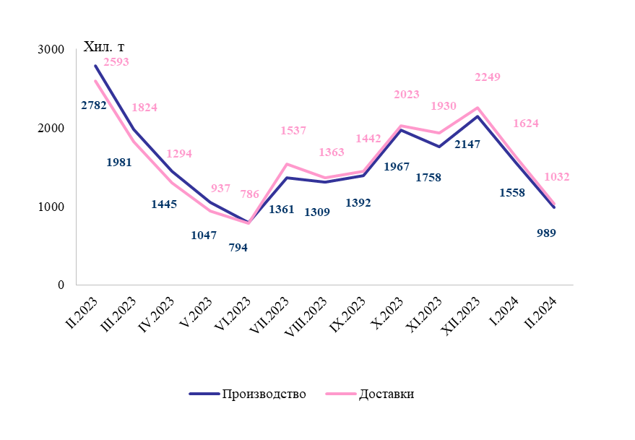

Фиг. 2. Производство и доставки на пропан-бутанови смеси
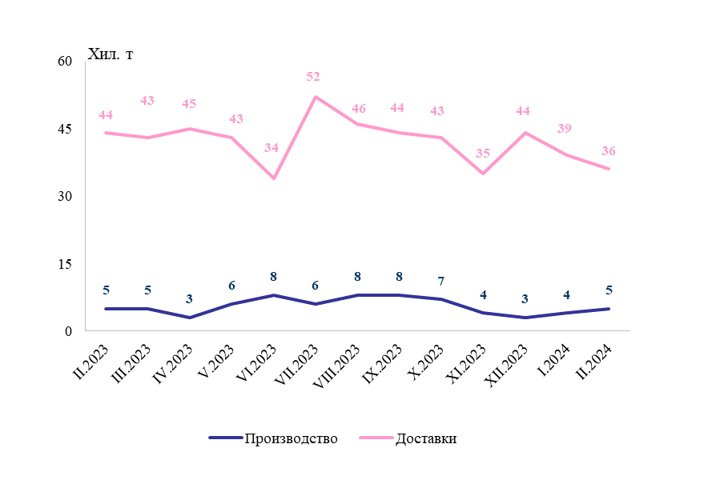

Фиг. 3. Производство и доставки на автомобилен бензин
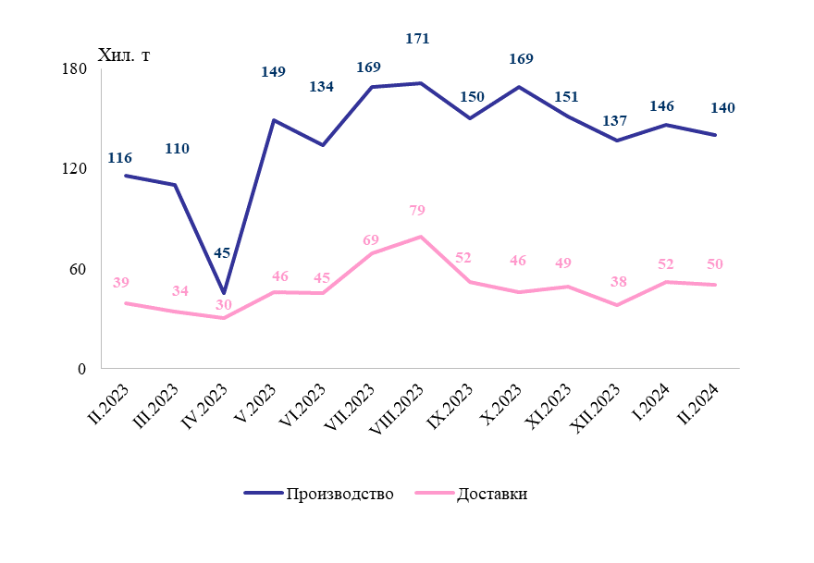

Фиг. 4. Производство и доставки на дизелово гориво
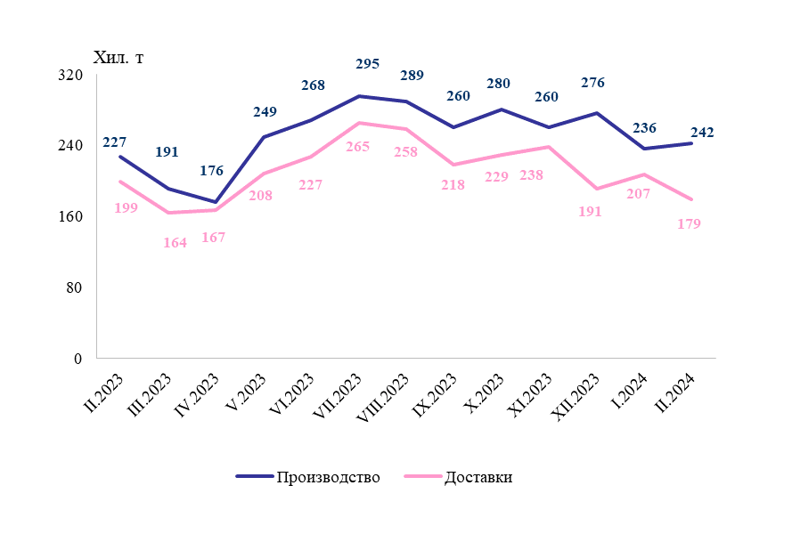

Фиг. 5. Производство и доставки на природен газ
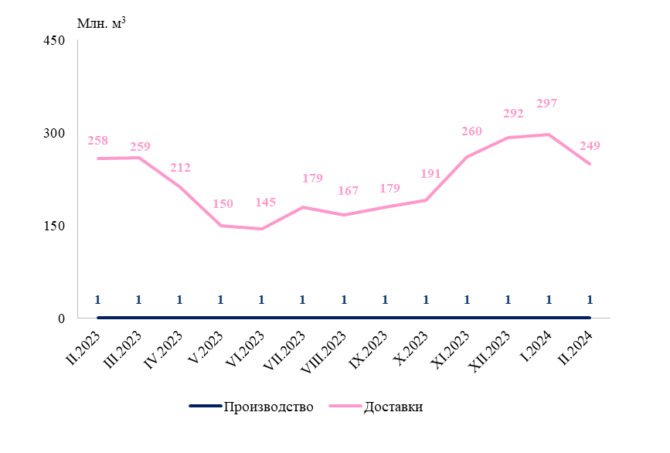

Фиг. 6. Производство и доставки на електрическа енергия
